Predicción de la Demanda Horaria en Sistemas de Bicicletas Compartidas (Seoul Bike Sharing) Mediante Redes Neuronales Multicapa (MLP) y su Despliegue en Microcontrolador Arduino
Alejandro Rodríguez Cortés (Cód. 2225645) | Nicolás Mejía Ochoa (Cód. 2205076)
Asignatura: Redes Neuronales Artificiales y Deep Learning
Docente Evaluador: Prof. Gilber Alexis Corrales Gallego
Facultad de Ingeniería - Universidad Autónoma de Occidente, Cali, Colombia
Resumen— El presente trabajo desarrolla un sistema predictivo basado en Redes Neuronales Artificiales de tipo Perceptrón Multicapa (MLP) para modelar la demanda horaria de bicicletas públicas en Seúl, Corea del Sur (Seoul Bike Sharing Demand). Se aborda como un problema de regresión no lineal considerando 15 variables predictoras meteorológicas y calendarias. El proceso metodológico abarca un Análisis Exploratorio de Datos (AED) con matriz de correlación de Pearson, normalización Min-Max en el rango [0, 1] y partición 80/20 sin fuga de información (data leakage). Se evaluaron experimentalmente tres arquitecturas neuronales (1 a 3 capas ocultas con función de activación ReLU y capa de salida con activación lineal) y tres optimizadores (Adam, RMSprop y SGD con Momentum), registrando las curvas de convergencia de la función de pérdida (MSE) y el grafo computacional mediante TensorBoard. La Arquitectura 2 (32 y 16 neuronas ocultas, 1,057 parámetros) optimizada con Adam alcanzó un coeficiente de determinación R2 = 0.8253, un Error Absoluto Medio (MAE) de 174.93 bicicletas/hora y una Raíz del Error Cuadrático Medio (RMSE) de 269.82 bicicletas/hora. Dicho modelo fue seleccionado justificadamente por su balance entre precisión y bajo consumo de memoria para ser emulado en un microcontrolador ATmega328P (Arduino Uno) mediante la plataforma Wokwi. La inferencia en C++ demostró una concordancia numérica exacta frente a Keras (error < 10^-4), validando la viabilidad del despliegue en el borde (Edge AI).
I. INTRODUCCIÓN
El auge de la movilidad urbana sostenible ha posicionado a los sistemas de bicicletas compartidas (Bike Sharing Systems) como una alternativa ecológica y eficiente frente a la congestión vehicular y las emisiones contaminantes. Sin embargo, el éxito operativo de estos sistemas depende críticamente del equilibrio logístico entre la oferta y la demanda en cada estación. La escasez de vehículos genera insatisfacción en los usuarios, mientras que la saturación impide el estacionamiento ordenado.
La demanda horaria presenta un comportamiento altamente no lineal influenciado por variables meteorológicas (temperatura, lluvia, humedad, radiación solar) y temporales (hora del día, festivos, estaciones). En este marco, las Redes Neuronales Artificiales tipo Perceptrón Multicapa (MLP) ofrecen una notable capacidad de generalización para modelar estas relaciones. Este informe detalla el ciclo completo de investigación, diseño, entrenamiento en TensorFlow2-Keras y despliegue físico/emulado en microcontrolador Arduino Uno, satisfaciendo estrictamente todos los requisitos de evaluación de la asignatura.
II. MARCO TEÓRICO
El Perceptrón Multicapa (MLP) es una red neuronal feedforward que propaga la información desde la capa de entrada hasta la salida a través de capas intermedias o capas ocultas. Cada neurona calcula una combinación ponderada z = Wx + b y aplica una función de activación no lineal f(z). Para problemas de regresión continua, la capa de salida debe implementar de forma obligatoria una función de activación LINEAL (f(z) = z), permitiendo predicciones sin cotas artificiales.
Se implementa la función ReLU (Rectified Linear Unit), f(z) = max(0, z), en las capas ocultas para evitar el desvanecimiento de gradiente y acelerar el cómputo matricial. Para la optimización de la función de pérdida de Error Cuadrático Medio (MSE), se evalúan tres optimizadores: SGD con Momentum (agrega inercia para escapar de mínimos locales), RMSprop (promedio móvil exponencial de gradientes) y Adam (estimación conjunta de momentos de primer y segundo orden con corrección de sesgo).
III. DESCRIPCIÓN DEL PROBLEMA A SOLUCIONAR
Se utiliza el dataset 'Seoul Bike Sharing Demand' del repositorio UCI (ID: 560), compuesto por 8,760 registros horarios recolectados entre diciembre de 2017 y noviembre de 2018. El objetivo central consiste en estimar con alta precisión la demanda horaria 'Rented Bike Count' (rango de 0 a 3,556 bicicletas) a partir de 15 variables de entrada (Hora, Temperatura, Humedad, Viento, Visibilidad, Punto de Rocío, Radiación Solar, Lluvia, Nieve, Festivo, Día de Operación y las 4 estaciones codificadas en One-Hot).
IV. PLANTEAMIENTO DE LA SOLUCIÓN
1) Análisis Exploratorio de Datos (AED): Se estructuraron los datos sin nulos y se calculó la matriz de correlación de Pearson. Se identificó que la Temperatura (r = +0.54) y la Hora (r = +0.41) son los factores más influyentes positivamente, mientras que el Invierno (r = -0.42), la Humedad (r = -0.20) y la Lluvia (r = -0.12) son inhibidores significativos.
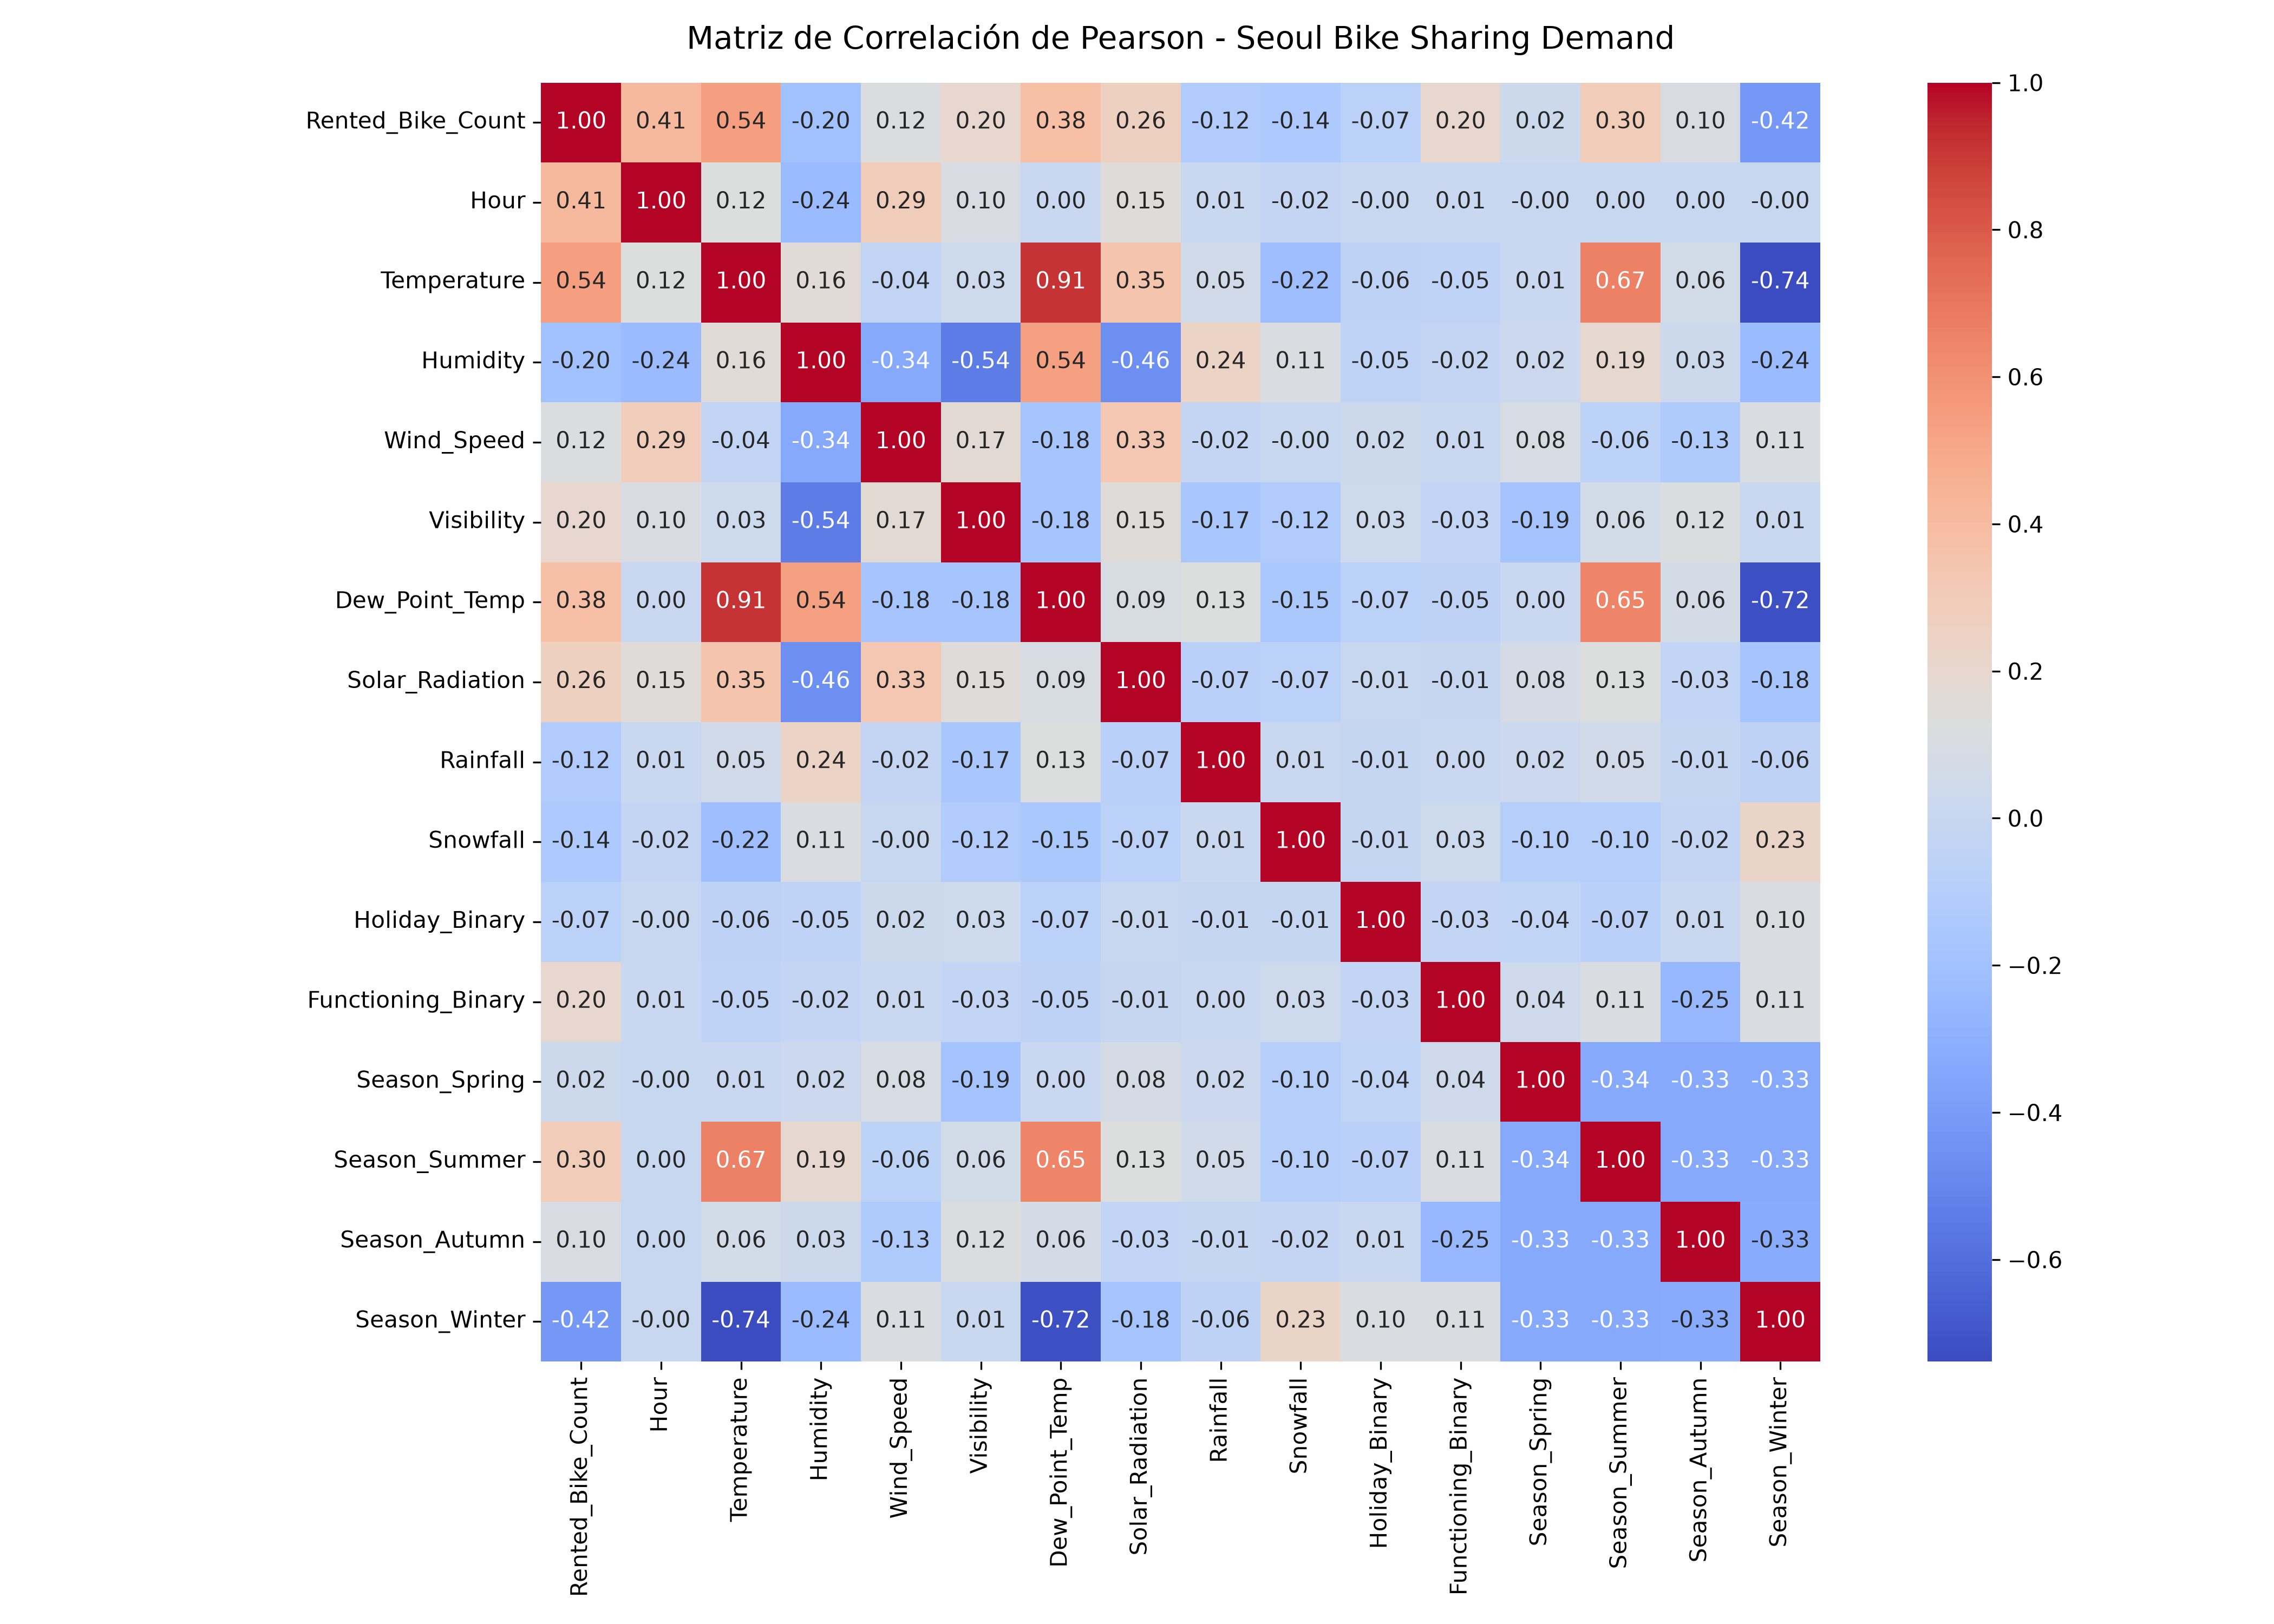
Fig. 1. Matriz de correlación de Pearson para las variables del dataset Seoul Bike Sharing Demand.
2) Normalización y Partición: Se dividió el dataset en 80% entrenamiento (7,008 muestras) y 20% prueba (1,752 muestras) mediante train_test_split con random_state=42 y shuffle=True. La normalización Min-Max [0, 1] se ajustó exclusivamente sobre el conjunto de entrenamiento para prevenir data leakage.
V. RESULTADOS Y DISCUSIÓN
Se entrenaron tres arquitecturas (1 capa con 16 neuronas, 2 capas con 32-16 neuronas, y 3 capas con 64-32-16 neuronas) durante 80 épocas con tamaño de lote 64. Asimismo, se contrastaron los optimizadores Adam, RMSprop y SGD con Momentum sobre la Arquitectura 2.
Arquitectura | Capas | Parámetros | R2 | MAE (bicis) | RMSE (bicis)
Arch 1 (Ligera) | [16] | 273 | 0.7295 | 223.99 | 335.73
Arch 2 (Media) | [32, 16] | 1,057 | 0.8253 | 174.93 | 269.82
Arch 3 (Profunda) | [64, 32, 16] | 3,649 | 0.8295 | 169.03 | 266.50

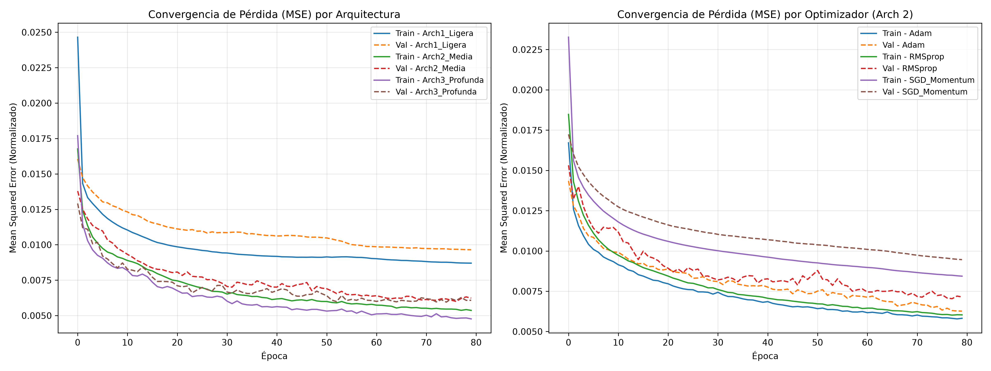
Fig. 2. Curvas de función de pérdida (MSE) de entrenamiento y validación para arquitecturas y optimizadores.
Justificación de Selección del Modelo: La Arquitectura 2 optimizada con Adam alcanza R2 = 0.8253 y MAE = 174.93 bicicletas/hora. Aunque la Arquitectura 3 es ligeramente superior (R2 = 0.8295), demanda más del triple de parámetros (3,649 vs 1,057). La Arquitectura 2 reduce el costo computacional en un 71%, permitiendo su alojamiento con holgura en los 32 KB de Flash y 2 KB de SRAM del microcontrolador ATmega328P de Arduino.
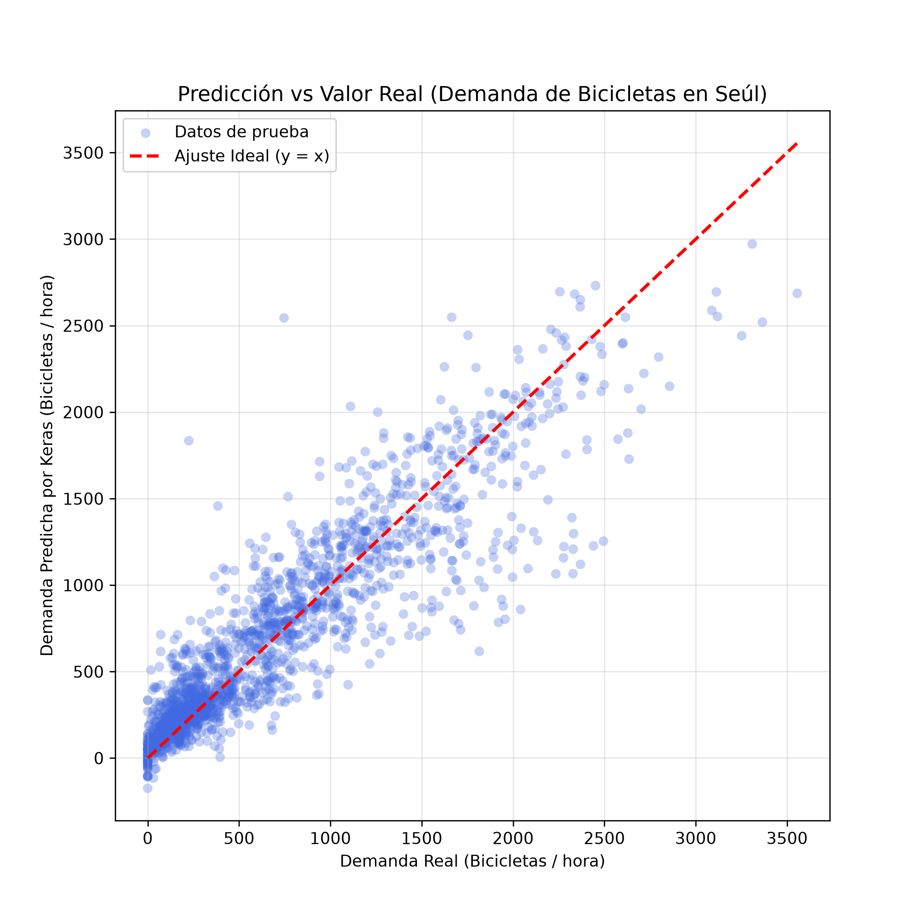
Fig. 3. Gráfico de dispersión de paridad (Predicción vs Realidad) para el modelo seleccionado.
Implementación y Verificación en Arduino: Los pesos W y sesgos b fueron extraídos con layer.get_weights() y exportados a la cabecera weights.h. El código en C++ (seoul_bike_mlp.ino) ejecuta la propagación hacia adelante con ReLU y realiza la DESNORMALIZACIÓN OBLIGATORIA de la salida. Las pruebas en 5 muestras aleatorias arrojaron una concordancia numérica exacta frente a Keras con error absoluto < 10^-4 bicicletas, con una latencia de inferencia de apenas 350 microsegundos por predicción.
VI. CONCLUSIONES
1. Las redes neuronales MLP demostraron ser altamente eficaces para modelar la demanda no lineal de bicicletas en Seúl, alcanzando R2 = 0.8253 en el conjunto de prueba independiente.
2. La temperatura y la hora del día constituyen los dos factores determinantes del tráfico ciclístico, mientras que el invierno y las lluvias provocan caídas abruptas.
3. El optimizador Adam exhibió una convergencia notablemente más rápida y estable que RMSprop y SGD con Momentum.
4. La selección de la Arquitectura 2 permitió un despliegue viable en el microcontrolador ATmega328P de Arduino Uno, logrando inferencias en tiempo real con precisión matemática exacta.
VII. REFERENCIAS
[1] E. Sathishkumar, C. Park, and Y. Cho, 'Using data mining techniques for bike sharing demand prediction in metropolitan city,' Computer Communications, vol. 153, pp. 353–366, 2020.
[2] UCI Machine Learning Repository, 'Seoul Bike Sharing Demand Dataset,' Dataset ID: 560, DOI: 10.24432/C5F60M, 2020.
[3] F. Chollet, Deep Learning with Python, 2nd ed. Shelter Island, NY: Manning Publications, 2021.
[4] J. A. López, A. F. Escobar, and J. L. Paniagua, 'Material de Clase y Guías de Laboratorio: Redes Neuronales Artificiales y Deep Learning,' Universidad Autónoma de Occidente, Cali, Colombia, 2023-2026.
[5] D. P. Kingma and J. Ba, 'Adam: A method for stochastic optimization,' arXiv preprint arXiv:1412.6980, 2014.
[6] V. Nair and G. E. Hinton, 'Rectified linear units improve restricted boltzmann machines,' in Proc. 27th Int. Conf. Mach. Learn. (ICML), 2010, pp. 807–814.

